Учреждение образования

«Белорусский государственный технологический университет»

**Кафедра информационных систем и технологий**

**Лабораторная работа №7**

# Создание HTML-страницы

# и

# Оформление HTML-документа

Выполнил:

Студент: 2 курса 2 группы ФИТ

Радивил Данила Юрьевич

Проверила:

Коренькова Анастасия Александровна

Минск 2022

***Цель работы:*** Создать HTML страницу, изучить основные теги для разработки HTML страниц, рассмотреть способы сохранения и просмотра созданных страниц (с помощью программ Блокнот и Internet Explorer).

***Цель работы:*** Изучить основы организации таблиц в HTML.

***Задание на лабораторную работу.***

Создайте HTML страницу примерно следующего вида, используя изученные теги:

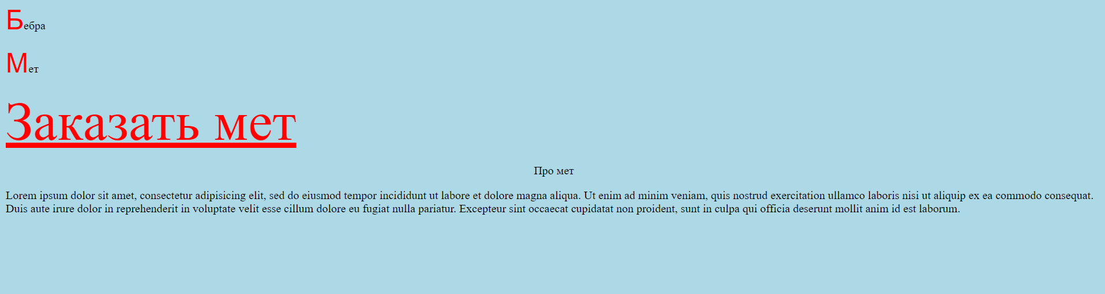

1. Задайте по умолчанию следующие параметры для всех страниц (переопределив, тег <body>):

- цвет фона

- размер шрифта

- цвет шрифта

- семейство шрифта (например, Arial)



2. Задайте по умолчанию следующие параметры для всех абзацев :

- выравнивание абзаца



Ссылка



**Контрольные вопросы:**

1. **С помощью каких программ можно открывать документ HTML?**

Блокнот, VS Code, Visual Studio 2014-2022, Sublime Text 3.

1. **При употреблении тега <HTML> обязателен ли закрывающий тег?**

Нет, не обязателен.

1. **Перечислите основные структурные элементы HTML-страницы?**

Основными являются Head and Body, в Head’е содержатся мета-данные, такие как Title, link, meta, style.

В Body содержится основная информация страницы. Также могут находиться хедер и футер.

1. **Каковы функции тега <Title>? Сколько тегов <Title> может присутствовать в документе?**

Функция тега состоит в определении названия страницы. Данный тег допускается только один раз.

1. **Каковы функции тега <Body>?**

Предназначен для хранения и содержания веб-страницы, которая отображается в браузере.

1. **Перечислите основные теги для форматирования текста?**

Полужирное начертание – B

Курсив – I

Подчеркнутый текст – U

Перечеркнутый текст – S

Текст с увеличенным размером шрифта – BIG

Текст с уменьшенным размером шрифта – SMALL

Верхний индекс – SUB

Нижний индекс – SUP

Текст, записанный моноширинным шрифтом – TT

Мерцающий текст - blink

1. **Какова функция элемента SUB ?**
2. Верхний индекс – SUB
3. **Какова величина размера шрифта установленная по умолчанию и максимально возможная?**

По умолчанию размер шрифта – 13.5.

Максимально возможная – 72.

1. **Перечислите теги задания цвета гиперссылок и опишите их?**

link — определяет цвет ссылок на веб-странице.

alink — цвет активной ссылки.

vlink — цвет уже посещенных ссылок.

1. **Чувствителен ли HTML к регистру?**

Нет, не чувствителен.

***Задание на лабораторную работу***

1. Постройте таблицу следующего вида:

|  |
| --- |
|  |
| **Figure:** Таблица №1. |

1. Постройте таблицу следующего вида:

|  |
| --- |
|  |
| **Figure:** Таблица №2. |

1. Постройте таблицу следующего вида:

|  |
| --- |
|  |
| **Figure:** Таблица №3. |

1. Постройте таблицу следующего вида:

|  |
| --- |
|  |
| **Figure:** Таблица №4. |

1. Создайте для таблицы № 4 простую однопиксельную рамку.

**Контрольные вопросы:**

1. **Какие функции выполняет тег <TR>? Имеет ли он закрывающий тег?**

Создает строку и имеет закрывающий тег.

1. **Какой существует аналог тега <TH>?**

Тег <CAPTION> позволяет создавать заголовки таблицы.

1. **Для чего используется тег<CAPTION>?**

Тег <CAPTION> позволяет создавать заголовки таблицы.

1. **Каковы функции атрибутов ROWSPAN и СОLSPAN?**

Colspan - соединение столбцов.

Rowspan – соединение строк.

1. **Каков будет результат выполнения тега <ТАВLЕ ВОRDER=0>?**



Таблица не отобразится.

1. **Чему можно задать цвет при помощи атрибута BGCOLOR? Какие существуют варианты записи цвета?**

TABLE, TR, TD

Варианты записи – ключевые слова, RGB, через октоторп(Кодировка).

1. **Для чего используются атрибуты ALIGN и VALIGN? Какими способами они могут быть заданы?**

Align - выравнивание по горизонтали.

Способы задания – bleedleft, left, center, right.

Valign – выравнивание по вертикали.

Способы задания – top, middle, bottom.

1. **В каких случаях применяется атрибут WIDТН?**

Атрибут WIDТН применяется в двух случаях. Можно поместить его в тег <ТАВLЕ>, чтобы дать ширину всей таблицы, а можно использовать в тегах <ТR> или <ТН>, чтобы задать ширину ячейки или группы ячеек.

**Вывод:** Создана HTML-страницу, изучены основные теги для разработки HTML-страниц, рассмотрены способы сохранения и просмотра созданных страниц (с помощью программ Блокнот и Internet Explorer).